동적 필터
위젯 생성/편집 시, 입력 필터에서 동적 필터를 추가하고 입력 컨트롤 위젯으로 사용자 정의 변수에 값을 할당하여 필터를 적용합니다.
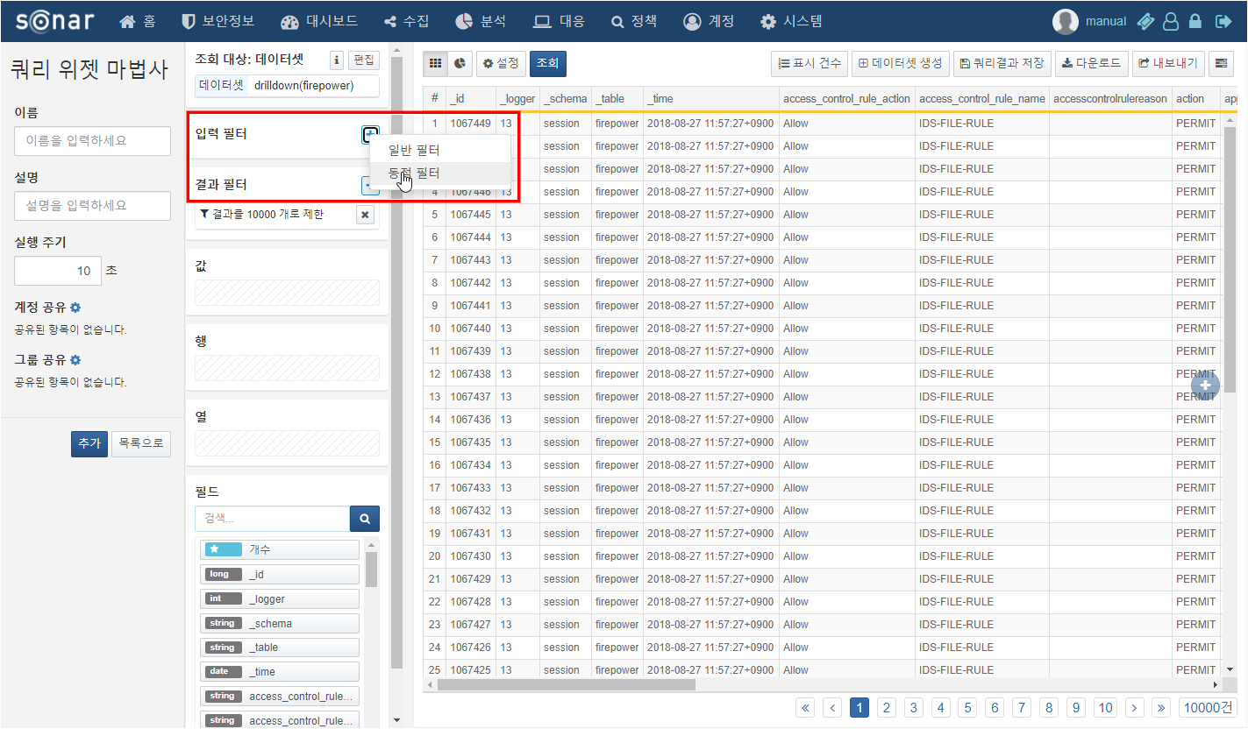
사용자 정의 변수
동적 필터의 필터 값을 할당하기 위해 사용하는 변수입니다. 사용자 정의 변수는 입력 컨트롤 위젯에서 입력한 값으로 할당되어 동적 필터가 적용됩니다.
사용자 정의 변수는 대시보드 홈 화면의 사용자 정의 변수 관리 나 입력 컨트롤 위젯 생성/편집 시, 변수 항목의 관리 버튼을 클릭하여 사용자 정의 변수 팝업 창에서 관리할 수 있습니다.
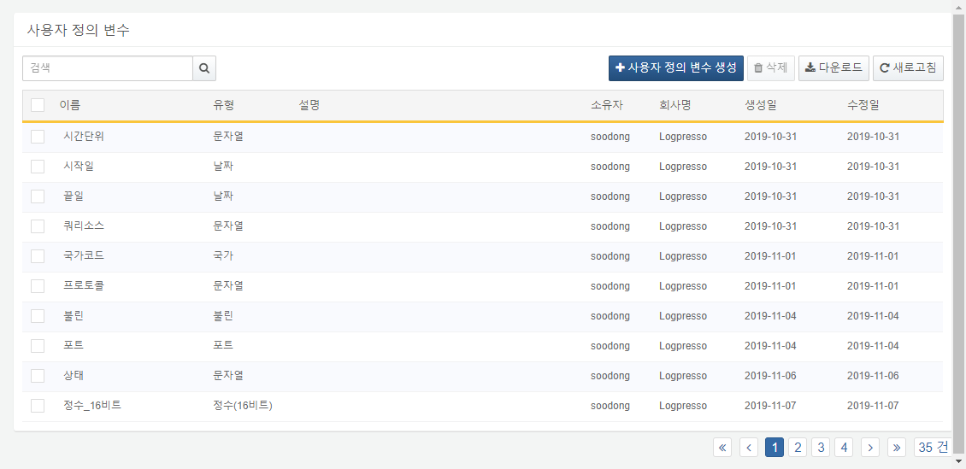
필터 적용 방법
단계 1
사용자 정의 변수 생성
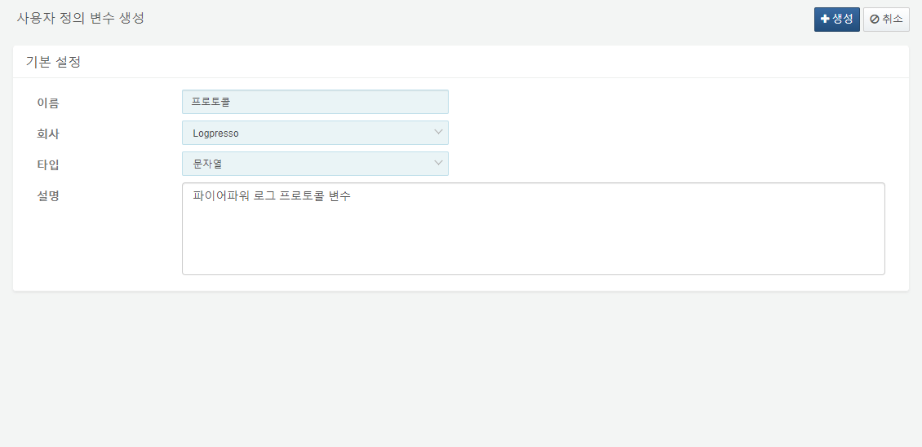
단계 2
위젯 생성 시, 동적 필터 추가
생성한 사용자 정의 변수를 값 변수로 지정하여 동적 필터를 추가합니다.
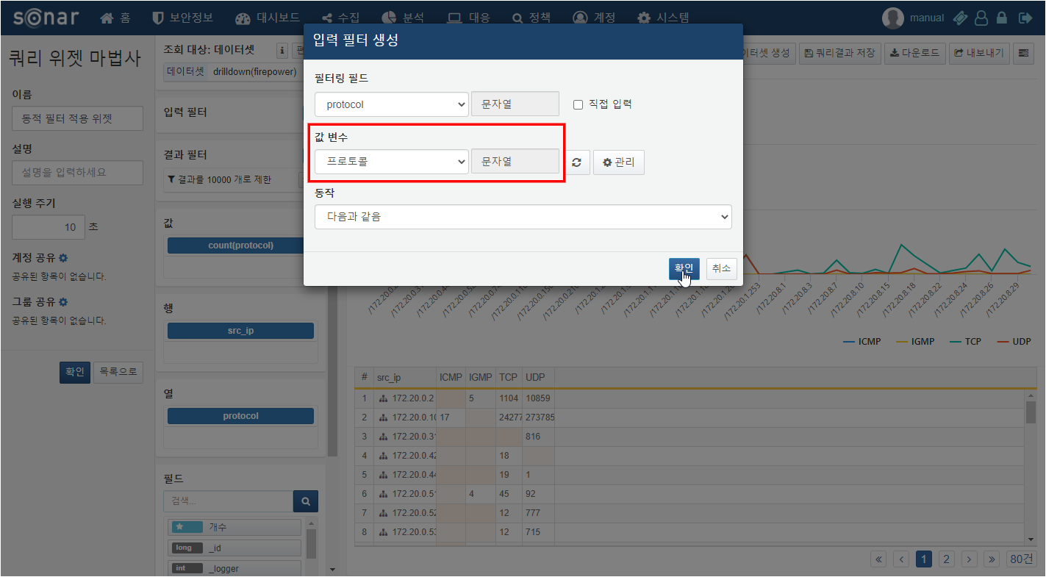
단계 3
입력 컨트롤 위젯 생성
동적 필터 추가 시 입력한 값 변수를 쿼리 매개변수로 지정하여 입력 컨트롤 위젯을 생성합니다.
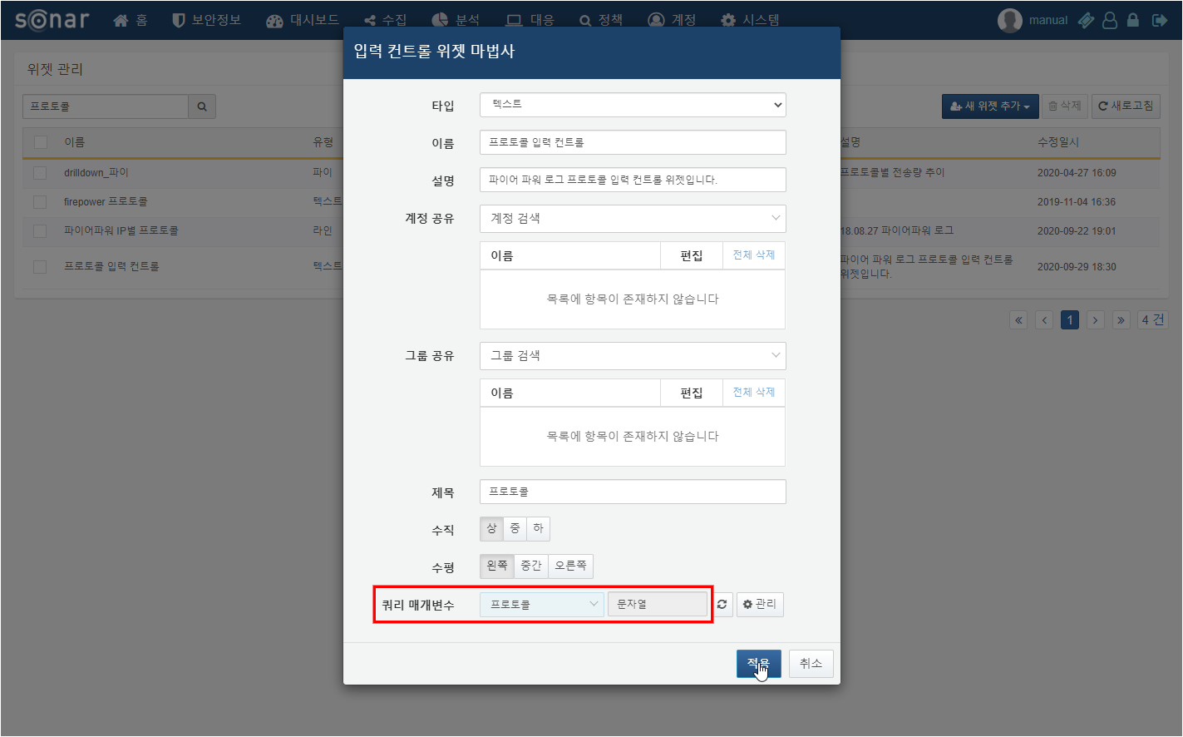
단계 4
대시보드에 위젯 추가
대시 보드에 생성한 동적 필터가 적용된 위젯과 입력 컨트롤 위젯을 추가합니다.
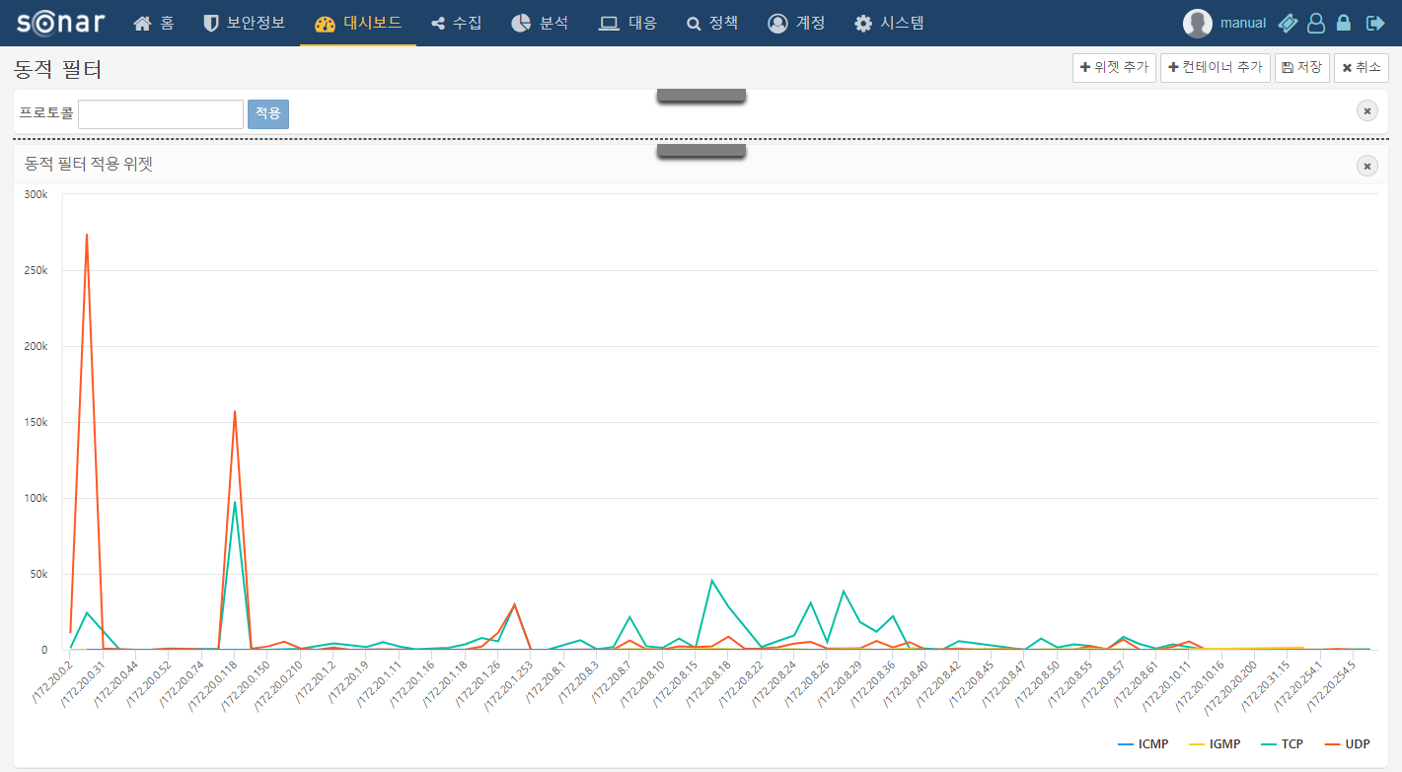
단계 5
입력 컨트롤 위젯으로 변수 값 할당
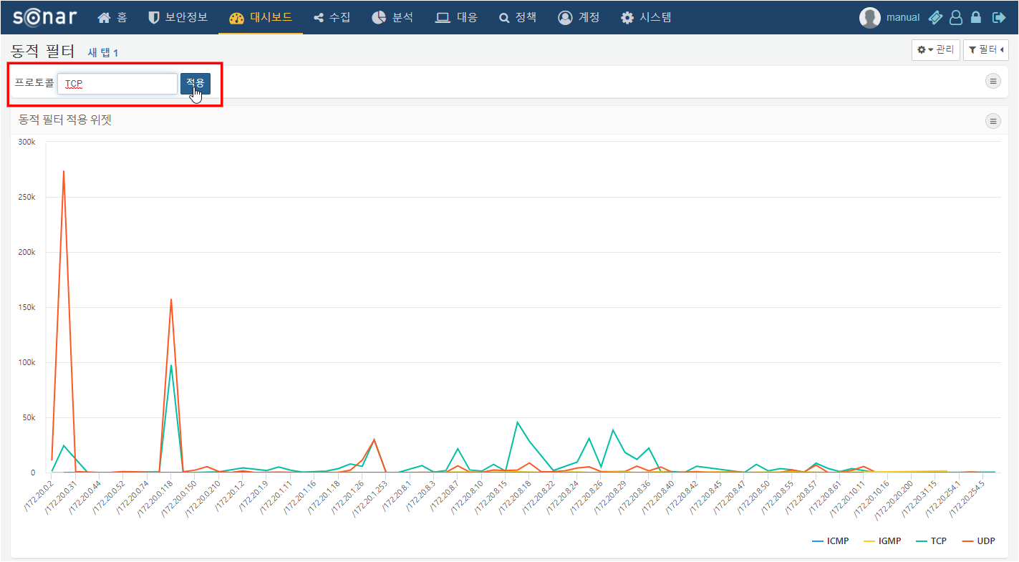
단계 6
동적 필터 적용
